INSTITUTO TECNOLÓGICO AUTÓNOMO DE MÉXICO

**EFECTOS POLÍTICOS DE LA REDISTRITACIÓN LOCAL AUTOMATIZADA**

Tesis

que para obtener el título de

LICENCIADO EN CIENCIA POLÍTICA

presenta

DANIEL SAAVEDRA LLADO

Asesor: Dr. ERIC MAGAR MEURS

Ciudad de México 2019

"Con fundamento en el artículo 21 y 27 de la Ley Federal del Derecho de Autor y como titular de los derechos moral y patrimonial de la obra titulada “EFECTOS POLÍTICOS DE LA REDISTRITACIÓN LOCAL AUTOMATIZADA“ , otorgo de manera gratuita y permanente al Instituto Tecnológico Autónomo de México y a la Biblioteca Raúl Baillères Jr. autorización para que fijen la obra en cualquier medio, incluido el electrónico y la divulguen entre sus usuarios, profesores, estudiantes o terceras personas, sin que pueda percibir por la divulgación una contraprestación”

DANIEL SAAVEDRA LLADO

_________________________

FECHA

_________________________

FIRMA

**Índice General**

Introducción

1. Marco teórico………………………………………………1

Reforma político-electoral 2014……………………….2

Representación y geografía electoral…………………..3

Calendario y proceso de distritación 2014-2017………4

Criterios de la distritación automatizada………………5

1. Análisis de similitud distrital………………………………6

Índice de Similitud Distrital (DSI) y su adaptación a secciones electorales……………..……………………7

Estadísticos descriptivos, distribución y comparación de instancias en el proceso de distritación 8

Posibles explicaciones de la similitud distrital………………………………….……………9

Hipótesis y modelo. ……………………10

1. Análisis de la aplicación del criterio 8……………………11

Conclusiones

Bibliografía

Anexos

**Introducción**

La reforma electoral aprobada en 2014 introdujo grandes cambios en las instituciones políticas de México y, sin despegarse de los cimientos vigentes desde la reforma de 1996, sentó las reglas e instituciones que conforman al sistema electoral mexicano tanto a nivel federal como a nivel local.

Esta reforma constitucional dio autonomía a diversas instituciones y sustituyó a la PGR por la Fiscalía de carácter autónomo, entre otras; pero el cambio más importante fue sustituir al IFE por el INE como máxima institución administrativa en materia electoral y desaparecer a los antiguos institutos electorales para dar lugar a los organismos públicos locales nombrados por el consejo general del INE. Esta reforma concentró en el INE una serie de facultades que tenían los institutos locales con la idea de que así se reduciría la influencia de partidos políticos y gobiernos locales en los procedimientos administrativos en materia electoral. El presente trabajo trata sobre una de estas facultades y las implicaciones que resultaron de este proceso, diseñar los distritos electorales locales y la geografía electoral de cada uno de las entidades que conforman a la República Mexicana, siendoUna de las facultades que se le dio al INE es la correspondiente a diseñar las geografía electoral de los distritos electorales federales y locales, siendo esta la primera vez que una institución autónoma de orden nacional interviene en la política local con el objetivo de reducir la influencia de actores políticos locales en el diseño de los mapas de los distritos de sus estados y reducir el control de los gobernadores en la conformación de las legislaturas de sus respectivos estados. También detalla casos especiales que se dieron en este proceso de distritación como diseñar dos mapas en tres entidades que reformaron sus constituciones para reducir el número de diputaciones de mayoría relativa en sus congresos, así como el caso de Oaxaca que es el único que llegó al TEPJF por concepto de las consultas a comunidades indígenas.

El primer capítulo expone el contenido de la reforma político electoral aprobada y publicada en 2014 y los artículos de la Ley General de Instituciones y Procedimientos Electorales relativos a la facultad de geografía electoral que le dio el Congreso al INE, en él también conceptos de representación y geografía electoral y se explica el proceso de distritación local que tuvo lugar entre 2014 y 2017, así como los criterios utilizados para este procedimiento, las instancias en las que intervinieron los distintos actores políticos y el calendario que se siguió para este proceso.

En el segundo capítulo explica uno de los dos efectos políticos del proceso de distritación local de los que trata este trabajo, la similitud entre los distritos anteriores y los de reciente creación. Para estudiarlo se realizó un análisis de similitud distrital donde se comparan los mapas electorales que utilizaron los 31 estados y el antes Distrito Federal en la última elección para sus distritos de mayoría, con los mapas vigentes generados por el INE entre 2014 y 2017. Para este análisis se construyeron dos índices de similitud distrital adaptados de Cox y Katz. El primero utiliza las secciones electorales que conforman los distritos, mientras que el segundo utiliza la población total de las secciones medida en el censo 2010 de INEGI. En este capítulo se hace un recorrido por los casos interesantes que surgieron en el proceso de distritación local como las tres entidades donde se redujo el tamaño de sus respectivos congresos y donde se tuvo que hacer dos mapas, así como lo respectivo a las consultas indígenas que llevaron a que el mapa local de Oaxaca se decidiera en el Tribunal Electoral del Poder Judicial de la Federación.

El tercer capítulo detalla el efecto del criterio 8 utilizado en 7 entidades federativas y cómo influyó en el diseño final de los mapas electorales. Este criterio es uno de los factores que intervinieron en la similitud de los mapas vigentes con los que están en desuso. En esta sección propone explicaciones a por qué aprueban un mapa con función de costo más alta que si se dejara correr el proceso normalmente, dónde se aplica, quién gana al usar este criterio y qué intercambiaron los actores políticos al utilizarlo.

1. **Marco teórico**

Este capítulo tiene como objetivo exponer el contenido de la reforma electoral aprobada en 2014 por el Congreso de la Unión, revisar en la literatura y legislación vigente los principales conceptos sobre los que trata este trabajo, así como presentar en qué consiste el proceso de distritación en México y cómo se llevó a cabo.

El capítulo consta de cuatro partes. En la primera se expone el contenido de la reforma constitucional en materia político-electoral aprobada en 2014 con especial atención en los cambios en materia electoral y aquellos relacionados con el proceso de distritación, así como las razones del Legislador para avalar la concentración de funciones en un organismo de carácter nacional. En la segunda parte se revisan los conceptos de representación en distintos niveles, así como las definiciones de distrito electoral, sección y geografía electoral de acuerdo con el marco legal vigente en México. La tercera sección trata sobre el calendario que se siguió para aprobar los mapas de las 32 entidades federativas y los criterios y función de reducción de costo utilizados para trazar la geografía electoral. La última sección detalla los pasos a seguir en el proceso de distritación y las instancias donde pueden intervenir los diversos actores políticos en el diseño de los mapas, lo que da origen a efectos políticos que no estaban necesariamente previstos en el diseño de las reglas e instituciones que rigen al sistema electoral.

**Reforma político-electoral 2014**

El 10 de febrero de 2014 se publicó en el Diario Oficial de la Federación la reforma constitucional en materia político electoral por medio de la cual se modificaron, adicionaron y derogaron diversas disposiciones contenidas en 32 artículos de la Constitución Política de los Estados Unidos Mexicanos. Entre las nuevas disposiciones aprobadas se encuentra el otorgar autonomía al Consejo Nacional de Evaluación de la Política de Desarrollo Social (CONEVAL) y reconocer que tiene personalidad y patrimonio propios (art. 26); acotar el procedimiento de suspensión en el ejercicio de derechos y garantías (art. 29); creación del Instituto Nacional Electoral (INE) y sus atribuciones, en sustitución del Instituto Federal Electoral (IFE), y reglas que deben cumplir los partidos políticos en materia de paridad de género en candidaturas, requisitos para afiliar ciudadanos y límites para erogar recursos tanto en procesos internos como externos, la sustitución de los institutos electorales de cada entidad federativa por los Organismos Públicos Locales (OPLE) y diversas normas que dan forma al nuevo sistema de fiscalización de recursos electorales, Servicio Profesional Electoral y causales de nulidad de elecciones (art. 41); requisitos que deberán cumplir los partidos políticos para acceder a diputaciones de representación proporcional (art. 54); detalles sobre la separación de cargos públicos para acceder a candidaturas (art. 55); restablecer la reelección consecutiva de diputaciones y senadurías que podrán ocupar su cargo por un máximo de 12 años ininterrumpidos (art. 59); adelantar la apertura del primer periodo de sesiones de la legislatura cuando se trate de un año donde asumirá un nuevo presidente (art. 65); presentación de la Estrategia Nacional de Seguridad Pública por parte del Ejecutivo al Senado de la República (art. 69); autorizar al Congreso de la Unión expedir las leyes generales en materia de secuestro, trata de personas y delitos electorales, así como aquellas que distribuyan las competencias entre Federación y entidades federativas en materia de partidos políticos, organismos electorales y procesos electorales (art. 73); que el Senado ratifique los nombramientos de diversos funcionarios de la Secretaría de Hacienda y Crédito Público (art. 74), así como de embajadores y cónsules generales, empleados superiores de la Secretaría de Relaciones Exteriores, integrantes de órganos reguladores en telecomunicaciones, energía, competencia económica, así como coroneles y jefes superiores del Ejército, Armada y Fuerza Aérea (art. 76). Esta reforma también detalla la ratificación de los integrantes del gabinete en caso de que el Presidente opte por un gobierno de coalición (art. 76) y faculta a la Cámara de Diputados para aprobar el Plan Nacional de Desarrollo (art. 74). En esta reforma se recorre el día de inicio del periodo presidencial al 1º de octubre (art. 83) e impide que un Presidente provisional pueda sustituir secretarios de Estado sin el aval del Senado (art. 84). En los artículos 76, 89 y 102 se da el paso de la Procuraduría General de la República a la Fiscalía General de la República, así como el procedimiento para el nombramiento y remoción de su titular. En el artículo 116, se extiende a los estados que conforman la Federación, la reelección consecutiva de los diputados locales hasta por cuatro periodos consecutivos donde el congreso de cada estado, en ejercicio de su soberanía, decidirá el número de reelecciones a las que podrán aspirar los diputados, y en el 115 permite la reelección de los integrantes de los ayuntamientos por un periodo consecutivo siempre que la duración del cargo no supere los tres años. En el 116 constitucional establece que las jornadas electorales de los gobernadores, diputaciones locales y de los integrantes de los ayuntamientos deberán realizarse el primer domingo de junio del año que corresponda, así como detalles sobre la integración y nombramiento de los consejeros que conformarán los Organismos Públicos Locales Electorales (OPLE) por parte del Consejo General del INE. En el artículo 122, la reforma extiende las disposiciones del artículo 116 al entonces Distrito Federal y a su Asamblea Legislativa, las adecuaciones que dieron paso a la Ciudad de México y a su Congreso fueron publicadas el 29 de enero de 2016 en el Diario Oficial de la Federación.

La Ley General de Instituciones y Procedimientos Electorales, que reglamenta algunas disposiciones de la reforma político electoral 2014, establece en el artículo 28 que el número de diputaciones de mayoría relativa en los congresos de las entidades federativas será el que dicte cada constitución local pero no deberá ser menor a 7 en entidades con menos de 400,000 habitantes, no menor a 9 en entidades con más de 400,000 habitantes pero menos de 800,000 y no menos de 11 diputaciones en estados con población mayor a 800,000 habitantes. En el artículo 32 establece las atribuciones del INE en los procesos electorales federales y locales, en el inciso a.II encarga al Instituto la geografía electoral que incluye la determinación de los distritos electorales y su división en secciones, así como la delimitación de las circunscripciones plurinominales en el caso de la Cámara de Diputados federal y el establecimiento de cabeceras. Esta pieza de legislación también establece que las secciones electorales deberán estar conformadas por un máximo de 300 electores en el artículo 253; y en el capítulo IV, artículo 214 mandata que las demarcaciones de los distritos y secciones deberán hacerse conforme al último censo general de población y los criterios generales establecidos por el Consejo General del INE, así como deberá ser aprobada antes de que inicie el proceso electoral en que se utilizará.

**Representación y geografía electoral**

El concepto de representación política no se encuentra definido por consenso tanto en la ciencia política como en la filosofía. Destaca la definición de Pitkin (1967) quien dice que la representación política consiste en hacer presentes otra vez a los votantes, es decir, es la actividad por la que las voces, opiniones y perspectivas de los ciudadanos estén presentes en el proceso de creación de política pública. Así, la representación política ocurre ciando los actores políticos hablan y actúan en nombre de quienes representan.

Dovi (2018) refiere que este concepto no es específico y contiene muchas dimensiones que pueden estar en conflicto entre ellas, lo que no permite capturar el carácter paradójico del concepto. La autora identifica 5 componentes de la representación política: quién representa, a quién representa, qué está siendo representado, el lugar y contexto donde la representación se lleva a cabo y qué se deja fuera.

Revisando a los clásicos, Madison (1787) pensaba a los representantes como delegados que siguen las preferencias expresas de sus *constituents*, y describe al gobierno representativo como la delegación del gobierno a un pequeño número de ciudadanos que son elegidos por todos los demás y alertaba el problema de las facciones que podrían actuar de manera personalista contra la sociedad. Burke (1790) argumentó que el parlamento no es un conjunto de embajadores de intereses que son distintos y hostiles entre sí, sino se trata de una asamblea deliberativa de una nación y con un interés común. Decía que un miembro electo deja de pertenecer al lugar que lo escogió para ser un miembro del parlamento. Esto plantea una paradoja en las dos principales formas en que se ha entendido y explicado un problema, pero Pitkin (1967) considera que se debe mantener esta cuestión con la recomendación a los ciudadanos que resguarden tanto la autonomía de los representantes, es decir, que tomen decisiones basadas en el entendimiento que tienen de las preferencias de sus representados; así como de los representados al revelar las preferencias de los votantes al evaluar a quienes los representan o *accountability.* La autora delinea cuatro formas de ver la representación política:

* Representación formal: Arreglo institucional que precede e inicia la representación, tiene dos dimensiones que son autorización, cómo el representante llegó a su puesto, y *accountability,* capacidad de los representados para sacar a los representantes de sus cargos en una nueva elección si estos últimos no actuaron conforme a los deseos de los primeros o a qué tan resposivo fue el representante con sus *constituents*.
* Representación simbólica: Es el significado que los representados dan a sus representantes, según el grado de aceptación que tienen.
* Representación descriptiva: Qué tanto el representante se parece a las personas que representa, es decir, se parecen en la apariencia, cosas, intereses y experiencias en común.
* Representación sustantiva: Se refiere a las acciones que los representantes hacen siguiendo los intereses de sus representados como si los sustituyeran.

En este trabajo se toma la representación política de acuerdo con su definición formal, bajo la dimensión de autorización, ya que trata sobre el procedimiento formal y automatizado por medio del cual se diseñaron los distritos electorales donde fueron electos los representantes locales y cómo intervinieron distintos actores políticos en diversas instancias del proceso. El estudio de la dimensión de *accountability* queda como una agenda de estudio a futuro, dado que un puñado de legisladores locales pudieron buscar su reelección y se toparon con un efecto arrastre causado por el ganador de la elección presidencial de 2018.

Antes de describir cómo se lleva a cabo el proceso de distritación electoral, se considera pertinente especificar algunos conceptos a utilizar durante la exposición. Estas definiciones provienen del Glosario Electoral del Instituto Nacional Electoral y la legislación vigente.

* Sección electoral: Se entiende por sección electoral a la subdivisión territorial de los distritos electorales uninominales en que se divide a México y es la unidad básica de la geografía electoral y cada una debe contar con una población entre 100 y 3,000 electores. Por cada 750 electores o fracción en una sección se instala una casilla para recoger la votación en los comicios federales y locales. Actualmente, el territorio nacional está dividido en 68,436 secciones electorales.
* Distrito electoral: Partes en que se divide el territorio nacional conformado por secciones electorales. Deben equilibrarse por cambios poblacionales incluyendo, quitando, fraccionando y unificando secciones electorales. Existen 300 distritos uninominales federales de los cuales se elige a un diputado federal. El número de distritos locales de cada entidad federativa corresponde a las diputaciones de mayoría relativa fijados en sus respectivas constituciones. El número de distritos electorales locales actualmente es 673.
* Geografía electoral: Es el estudio realizado por la Dirección Ejecutiva del Registro Federal Electoral del INE, que se ocupa del análisis territorial el cual genera insumos para la planeación, organización, seguimiento y control de sus actividades.
* Cartografía electoral: Es la representación gráfica elaborada por el INE de la organización del Marco Geográfico Electoral para conocer la distribución de los ciudadanos con derecho al voto en México. Ayuda a identificar correctamente el domicilio de cada ciudadano inscrito en el padrón electoral, así como cuando existen cambios de domicilio.

**Calendario y proceso de distritación electoral**

El proceso de distritación electoral local se hizo a la par del proceso federal por mandato de la Constitución Política de los Estados Unidos Mexicanos y la Ley General de Instituciones y Procedimientos Electorales a través de la Dirección Ejecutiva del Registro Federal de Electores del INE, la cual es la instancia encargada de actualizar y depurar el padrón electoral, la lista nominal, la cartografía electoral y las credenciales para votar, y así contribuir a la organización de las elecciones locales y federales. Este procedimiento se hizo en dos etapas según la proximidad de procesos electorales locales. Las 13 entidades con comicios en 2016 y dos con comicios locales en 2017 fueron distritadas en la primera etapa en 2015. Las 17 entidades restantes se distritaron en una segunda etapa que comprende los años 2016 y 2017, ya que estos estados tuvieron elecciones locales en 2015 y 2018.

Se acordó que las entidades con elecciones locales en 2015 usarían la distritación anterior por última vez, de manera que el estado de Baja California es, al día de hoy, la única entidad que no ha utilizado la nueva cartografía electoral local esto en obediencia a la jurisprudencia 52/2013 del Tribunal Electoral del Poder Judicial de la Federación y la tesis jurisprudencial 25/1999, el procedimiento debe realizarse entre dos procesos electorales locales, y el artículo 105 de la Constitución Federal de los Estados Unidos Mexicanos, donde se establece que las leyes electorales federales y locales deberán promulgarse y publicarse por lo menos noventa días antes de que inicie el proceso electoral en que vayan a aplicarse y no podrán hacerse modificaciones durante este, siendo la actualización de la conformación de los distritos electorales locales una de las reglas conforme a las que los actores políticos organizan sus campañas y actividades y las instituciones electorales determinan el número de casillas a instalar, así como el número de funcionarios de casilla a convocar, por lo que para las elecciones locales de 2015 se pudieron usar los mapas que estaba trabajando el INE. El 20 de junio de 2014, el Consejo General del INE se pronunció a través del Acuerdo INE/CG48/2014 sobre la demarcación geográfica de las entidades federativas con proceso electoral local 2014-2015 ya que los plazos que comprende la reforma constitucional y legal, no es posible realizar las actividades para cambiar su distritación, en el mismo acuerdo, el Consejo General ordena a la Junta General Ejecutiva que inicie los trabajos para formular la nueva demarcación territorial de la geografía electoral nacional.

Los estados que fueron distritados en la primera etapa son: Aguascalientes, Baja California, Chihuahua, Durango, Hidalgo, Oaxaca, Puebla, Quintana Roo, Sinaloa, Tamaulipas, Tlaxcala, Veracruz y Zacatecas. A este grupo se sumaron Coahuila y Nayarit, quienes tuvieron elecciones locales en 2017 y usaron la nueva cartografía.

En 2017 se aprobó la distritación local para Baja California Sur, Campeche, Colima, Chiapas, Ciudad de México, Guanajuato, Guerrero, Jalisco, Estado de México, Michoacán, Morelos, Nuevo León, Querétaro, San Luis Potosí, Sonora, Tabasco y Yucatán

El Instituto Nacional Electoral inició el proceso de redistritación local el 19 de noviembre de 2014 con la creación del Comité Técnico para el Seguimiento y Evaluación de los Trabajos de Distritación mediante el Acuerdo INE/CG258/2014. El 14 de abril de 2015, la Dirección Ejecutiva del Registro Federal de Electores determinó el modelo matemático a usar para la distritación con análisis y aval del Comité Técnico. El 15 de abril de 2015, el Consejo General del INE aprobó el Acuerdo INE/CG195/2015 donde se encuentran los criterios y reglas operativas que deberán aplicarse para el análisis y delimitación territorial de los distritos locales, en cumplimiento de este acuerdo, el 30 de abril de 2015 la Comisión del Registro Federal de Electores aprobó el Acuerdo INE/CRFE-03SE: 30/04/2015 mediante el cual se establece la matriz con la jerarquía de los criterios y su participación en el modelo matemático y algoritmo de optimización en la delimitación de los distritos locales.

El 15 de octubre de 2015, la Dirección Ejecutiva del Registro Federal de Electores entregó a las representaciones de los partidos políticos acreditadas ante la Comisión Nacional de Vigilancia, el código del sistema, así como el sistema para la distritación de 17 entidades federativas que conforman el segundo grupo definido anteriormente. En el caso de las entidades con procesos electorales en 2016 y 2017, el modelo y los criterios se presentaron los días 18 y 19 de marzo de 2015 a las representaciones partidistas.

El 26 de marzo de 2015 la Junta General Ejecutiva del INE aprobó mediante el Acuerdo INE/JGE45/2015, el Plan de Trabajo del Proyecto de Distritación para el año 2015, que contempla las actividades para la distritación de quince entidades federativas que tendrán elecciones locales en 2016 y 2017. El Plan de Trabajo del Proyecto de Distritación para el año 2016 fue aprobado el 25 de abril de 2016 por la Junta General Ejecutiva del INE mediante el Acuerdo INE/JGE104/2016. En este acuerdo se contemplan las actividades para distritar las 17 entidades restantes.

La Comisión Nacional de Vigilancia del INE capacitó entre 2015 y 2016 a los representantes de los partidos políticos acreditados en el manejo del sistema de distritación. En distintas fechas para cada entidad, la Dirección Ejecutiva del Registro Federal de Electores entregó a las representaciones partidistas acreditadas ante las Comisiones Nacional y Locales de Vigilancia, así como a cada OPLE los escenarios de distritación para la correspondiente entidad siguiendo el proceso detallado a continuación. Este proceso, con cambios menores, es el que ha utilizó el INE, así como, lo utilizó el entonces IFE desde su creación como ente autónomo en todos los procesos de distritación que dirigió y se aplicó por primera vez en las distribuciones locales por parte del INE.

Lujambio y Vives (2008) reseñan la historia de las ditritaciones federales y refieren que el proceso se da en tres etapas. El sistema genera utilizando el algoritmo aprobado un primer escenario que se entrega a las representaciones partidistas acreditadas para que realicen las observaciones que consideren pertinentes modificando la conformación de las secciones que integran los distritos. Estas observaciones podrán ser o no consideradas por parte del sistema según la reducción de la función de costo a minimizar y el cumplimiento de diversos criterios ponderados que son los que utilizó dicho sistema para dibujar las fronteras de los distritos electorales. Se presenta un segundo escenario que puede presentar cambios respecto al primero y nuevamente se reciben las observaciones provenientes de los partidos políticos. Finalmente se genera un escenario 3 que será el que vote y apruebe el Consejo General del INE para cada entidad federativa.

**Criterios de distritación**

Antes de la reforma político electoral 2014, cada entidad federativa determinaba cómo se dibujaría su respectiva geografía electoral. Algunas entidades, por ejemplo el entonces Distrito Federal, delegaba esta práctica al Instituto Electoral del Distrito Federal que generó el mapa usado en 2015; otras entidades como Veracruz, encargaban al Congreso del estado la aprobación de una ley de división electoral que era publicada por el gobernador y contenía las fronteras de las demarcaciones electorales. La reforma político electoral de 2014, al centralizar esta facultad en el INE, estandarizó y automatizó el proceso de distritación con el objetivo de reducir o eliminar la influencia de los actores políticos locales en el trazo de las demarcaciones electorales.

El Consejo General del INE estableció, en el Acuerdo INE/CG195/2015 una serie de 8 criterios para la distritación local y cada criterio va acompañado con su respectiva regla operativa. El orden en que se presentan corresponde a la jerarquía utilizada en el modelo.

Equilibrio poblacional.

Criterio 1: Para determinar el número de distritos que tendrá la entidad federativa en cuestión, se cumplirá lo dispuesto en la Constitución Estatal respectiva y el Estatuto del Gobierno del Distrito Federal, hoy Constitución de la Ciudad de México.

Regla operativa: Se cumplirá lo dispuesto en el texto de la Constitución Estatal respectiva y el Estatuto del Gobierno del Distrito Federal, respecto al número de diputados de mayoría relativa, que se establezcan en el texto constitucional respectivo.

Criterio 2: Para determinar el número de habitantes que tendrá cada distrito, se utilizarán los resultados del Censo de Población y Vivienda 2010, publicados por el Instituto Nacional de Estadística y Geografía (INEGI) para la entidad federativa en cuestión y se dividirá a la población total de la entidad, entre el número de distritos a conformar. El resultado de este cociente será la población media estatal.

Regla operativa:

a.La población media estatal se calculará de acuerdo con la siguiente fórmula: Población media estatal = Población total estatal del Censo 2010 / Número de distritos a conformar.

b.Se procurará que la población de cada distrito electoral sea lo más cercana a la población media estatal.

c.En este procedimiento, la aplicación de los criterios se realizará de acuerdo al orden de su enunciación, procurando la aplicación integral de los mismos.

d.Se permitirá que la desviación poblacional de cada distrito con respecto a la población media estatal, sea como máximo de ±15%. Cualquier excepción a esta regla deberá ser justificada.

Distritos integrados con municipios de población indígena.

Criterio 3: De acuerdo a la información provista y a la definición establecida por la Comisión Nacional para el Desarrollo de los Pueblos Indígenas (CDI), cuando sea factible, se conformarán los distritos con municipios que cuenten con 40% o más de población indígena. La información provendrá de las consultas previas establecidas en el Convenio 169 de la Organización Internacional del Trabajo sobre Pueblos Indígenas y Tribales en Países Independientes

Regla operativa:

a. De la información provista por la CDI, se identificarán los municipios con 40% o más de población indígena.

b. Los municipios con 40% o más de población indígena que sean colindantes entre sí serán agrupados.

c.Se sumará la población total de las agrupaciones de municipios con 40% o más. En caso de que la suma de la población de la agrupación sea mayor a la población media estatal más de 15%, se dividirá la agrupación municipal para integrar distritos dentro del margen permitido, procurando incorporar los municipios con mayor proporción de población indígena.

d.En el caso de que sea necesario integrar un municipio no indígena, se preferirá al municipio con mayor proporción de población indígena.

Integridad municipal

Criterio 4: Los distritos se construirán preferentemente con municipios completos.

Regla operativa:

a.Para integrar los distritos se utilizará la división municipal vigente de acuerdo al marco geoelectoral que apruebe el Consejo General del Instituto Nacional Electoral. La unidad de agregación mínima será la sección electoral.

b.Se identificarán aquellos municipios cuya población sea suficiente para conformar uno o más distritos enteros, respetando la desviación máxima poblacional de ±15% respecto a la población media estatal y privilegiando la menor desviación poblacional.

c.Se agruparán municipios vecinos para conformar distritos, sin que se comprometa el rango máximo de ±15% de desviación respecto a la población media estatal, privilegiando aquellas agrupaciones que tengan la menor desviación poblacional.

d.Se unirán municipios que excedan el rango máximo de ±15% de desviación respecto a la población media estatal y que, agrupados con un solo vecino, conformen un número entero de distritos. En caso de existir varias posibilidades, se elegirá al municipio vecino cuya población determine a la agrupación con la menor desviación poblacional.

e.En los casos en que se deban integrar distritos electorales a partir de fracciones municipales, se procurará involucrar el menor número de fracciones.

f.En el caso de alguna excepción, deberá ser justificada.

Compacidad.

Criterio 5: En la delimitación de los distritos se procurará obtener la mayor compacidad, esto es, que los límites de los distritos tengan una forma geométrica lo más cercana a un polígono regular.

Regla operativa: Se aplicará una fórmula matemática que optimice la compacidad geométrica de los distritos a conformar.

Tiempos de traslado

Criterio 6: Se construirán distritos buscando facilitar el traslado en su interior, tomando en consideración los tiempos de traslado entre las cabeceras municipales y, de ser posible, comunidades de más de 2,500 habitantes.

Regla operativa:

a.Se tomarán en cuenta los tiempos de traslado entre las cabeceras municipales, estimados a partir de la Red Nacional de Caminos provista por el INEGI.

b.Se calculará un tiempo de traslado de corte por entidad. Dos municipios se considerarán como no vecinos, si el tiempo de traslado entre ellos es mayor que el tiempo de corte.

c.El inciso anterior, no operará en caso de que en la conformación del distrito queden municipios aislados.

Continuidad geográfica

Criterio 7: Los distritos tendrán continuidad geográfica tomando en consideración los límites geoelectorales aprobados por el Instituto Nacional Electoral.

Regla operativa:

a.Se identificarán las unidades geográficas (secciones y/o municipios) que presenten discontinuidades territoriales en su conformación.

b.Se agruparán territorialmente las unidades geográficas que presenten discontinuidad, salvo que dicho agrupamiento impida formar distritos dentro del rango de desviación poblacional permisible.

Factores socioeconómicos y accidentes geográficos

Criterio 8: Sobre los escenarios propuestos por la Dirección Ejecutiva del Registro Federal de Electores, podrán considerarse factores socioeconómicos y accidentes geográficos que modifiquen los escenarios, siempre y cuando:

a.Se cumplan todos los criterios anteriores; y

b.Se cuente con el consenso de la Comisión Nacional de Vigilancia.

Respecto al modelo matemático utilizado en el proceso de distritación, se presentó una función multiobjetivo a optimizar, la cual consiste en una suma ponderada del equilibrio poblacional y la compacidad geométrica dada por la expresión:

$f(E)=\overset{n}{\underset{i=i}{∑}}C_{1}(D_{i})+0.5\overset{n}{\underset{i=i}{∑}}C_{2}(D_{i})$,

donde

$C_{1}(D)=(\frac{1-\frac{P_{D}}{P_{M}}}{0.15})^{2}$

es la fórmula de equilibrio poblacional para un distrito D, PD es la población del distrito y PM es la población media estatal y

$$C_{2}(D)=((\frac{B_{D}}{\sqrt{A_{D}}}*0.25)-1)*0.5$$

es la fórmula de la compacidad geométrica de un distrito D, BD es el perímetro del distrito y AD es el área del distrito.

Las restricciones del modelo corresponden con los criterios que se enunciaron anteriormente y los algoritmos utilizados fueron el de recocido simulado aplicado dos veces para generar una solución inicial con el número de distritos conexos y luego generar una solución vecina que puede mejorar a la solución inicial. El segundo algoritmo es conocido como colonia de abejas artificiales, por medio del cual se puede reparar el proceso descrito si es que generara distritos inconexos.

1. **Análisis de similitud distrital**

En este capítulo se presenta un análisis de la similitud entre los distritos electorales creados por primera vez por el INE utilizando el proceso automatizado reseñado en el capítulo que le precede al actual. También se presentan los estadísticos descriptivos que resumen a estos índice, su distribución comparándola con una distribución normal, gráficas de dispersión para observar la relación entre las variables utilizadas en el análisis y modelos de regresión lineal simple para buscar la relación entre las variables, y en caso de tratarse de factores exógenos, establecer una posible causalidad entre estas variables y la similitud de los distritos electorales locales.

**Índice de Similitud Distrital (DSI) y su adaptación a secciones electorales**

Esta sección busca responder a la pregunta ¿Qué factores intervienen para que los distritos hijos guarden similitud con los distritos padres? Como posibles explicaciones está el intento de los partidos políticos por reconstruir los bastiones, la influencia de los gobernadores en la política electoral de sus estados, tratar de mantener los distritos rurales por la forma de hacer política atada a la tenencia de la tierra.

Se define la similitud distrital como la proporción de población con la que contribuyó un distrito viejo con un distrito nuevo. Cox y Katz (2004) diseñaron un índice que muestra la similitud de los distritos electorales medido por la población que comparten. Este índice consiste en el cociente que resulta de dividir a la población común entre el distrito padre y el distrito hijo entre la suma de la población total del distrito padre más la población del distrito hijo a partir del cual se dibujaron los nuevos distritos menos la población que comparten. El denominador puede entenderse como el número de personas que viven en la unión de ambos distritos. El índice es la población que vive en la intersección del distrito padre y el distrito hijo dividida entre la población que vive en la unión de estos dos distritos.

El índice toma valores entre cero y uno, donde uno indica la similitud idéntica entre el distrito padre y el distrito hijo, mientras que valores cercanos a cero indican que el distrito padre donó su población a varios distritos hijos de manera que apenas guarda similitud con ellos. Este se denota como Índice de Similitud Distrital poblacional (DSI_pob).

En este trabajo se utilizó el índice definido por Cox y Katz y también se realizó una adaptación del mismo pero utilizando las secciones electorales en lugar de la población, denotado como Índice de Similitud Distrital por secciones electorales (DSI_sec). Ambos índices fueron utilizados con el objetivo de medir qué tanto se parecen los distritos nuevos, generados de manera automatizada, a los que les preceden y detectar la posible influencia de los partidos y otros actores políticos en el diseño de esta nueva cartografía electoral local.

Para el índice poblacional se tomó en cuenta la población reportada en el Censo Nacional de Población y Vivienda 2010 de INEGI, ya que es el último realizado y es el que utilizó el INE para el proceso de distritación del que trata este trabajo, así como los mapas vigentes que se utilizaron para las elecciones a diputaciones locales de las 32 entidades federativas hasta 2015 con el fin de identificar los distritos padres y servir como el punto de partida para la distritación. Los nuevos mapas provienen de los diseñados y aprobados por el Consejo General del INE resultado del proceso explicado en la última sección del capítulo anterior.

El índice seccional se construyó a partir del número de secciones electorales que son comunes a ambos distritos dividido entre el número de secciones electorales que conformaban al distrito padre más el número de secciones electorales que conforman al distrito hijo menos el número de secciones electorales común a ambos distritos. La información de las secciones electorales proviene del Sistema de Distritación del INE (SICED).

Dado que el proceso de distritación se llevó a cabo en varias etapas donde se generaron al menos tres escenarios para cada entidad federativa, se comparan tres instancias con el cálculo de ambas versiones del índice. Así se compara la similitud distrital medida por población y por secciones electorales:

* Entre el estado que guardaba la geografía electoral local de las 32 entidades en los mapas anteriores denotado como *statu quo* (SQ) con los distritos generados en el escenario 1 (E1). Este escenario fue generado por el proceso automatizado ponderando los criterios y en él no se advierte intervención de actor político alguno.
* Entre el *statu quo* (SQ) y el escenario 3 (E3) que es el mapa que se presentó al Consejo General del INE para su aprobación, por cada una de las 32 entidades federativas a las que se suman tres casos más correspondientes a la Ciudad de México, Morelos y Tlaxcala que aprobaron o modificaron sus constituciones estatales con el objetivo de reducir el número de diputaciones de mayoría relativa y por consiguiente el número de distritos electorales locales. La Ciudad de México pasó de 40 a 33 diputaciones locales, Morelos redujo de 18 a 12, mientras que el Congreso de Tlaxcala perdió 4 curules de mayoría relativa al pasar de 19 a 15 diputaciones.
* Entre el escenario 1 (E1) y el escenario 3 (E3) donde pueden verse reflejadas algunas de las modificaciones presentadas por los partidos políticos acreditados en los órganos de vigilancia en forma de observaciones a los escenarios anteriores y cómo se reflejan en los mapas definitivos que fueron presentados al Consejo General del INE y aprobados en votación.

En los casos donde se utilizan los escenarios 3 para las entidades federativas Ciudad de México, Morelos y Tlaxcala se generaron dos índices, uno con el mapa antes de las respectivas modificaciones constitucionales y otro con que refleja el menor número de distritos en cada entidad. En el caso de Oaxaca y Puebla se utilizaron los mapas generados de manera automatizada como escenario 3 en lugar de usar los que fueron aprobados, ya que los mapas definitivos para estas dos entidades fueron elaborados siguiendo modificaciones ordenadas por la Sala Superior del Tribunal Electoral del Poder Judicial de la Federación, por concepto de las consideraciones que deben hacerse respecto a las consultas y distritos con población indígena.

**Estadísticos descriptivos, distribución y comparación de instancias en el proceso de distritación**

A continuación se presentan las formas en que se distribuye el índice de similitud distrital (DSI) en las dos versiones, la primera construida con base en la población de las secciones electorales y la segunda con base en el número de secciones que conforman los distritos. El primer caso corresponde a la comparación del SQ con el escenario 1, el segundo a la comparación del SQ con el escenario 3 y el último a la comparación entre el E1 con el E3.

a. *Statu quo* (SQ) vs escenario 1 (E1)

En la tabla 2.1 se puede observar la distribución en cuartiles, así como los valores máximos y mínimos que toma el DSI y la media en cada caso. Este índice está calculado usando a los distritos de los mapas anteriores como distritos padre y los mapas generados en el escenario 1 como distritos hijos. Se consideran los DSI correspondientes a todos los distritos electorales de las 32 entidades federativas.

Tabla 2.1 Distribución de DSI poblacional y por secciones electorales comparando SQ con E1

En la tabla 2.1 se pueden observar los valores mínimos 0.0250 para el DSI poblacional y 0.0280 para el DSI por secciones, que corresponden a distritos hijos que comparten muy poca población y secciones, respectivamente, con los distritos que les dieron origen. En ambos casos se llega al valor 1 que indica que los distritos hijos comparten ya sea la población o las secciones electorales de sus distritos padres.

Esto se puede visualizar en la gráfica 2.1 con diagramas de caja y brazos. El primero representa la distribución del DSI poblacional, mientras que el segundo la distribución del DSI por secciones electorales, ambos comparando el *statu quo* SQ con el escenario 1 (E1).

Gráfica 2.1 Diagramas de caja y brazos de DSI poblacional y por secciones electorales comparando SQ con E1

La frecuencia de los valores que toman ambos DSI se muestran en las gráficas 2.2 y 2.3. En el caso del DSI por secciones electorales la moda fue 1 con una frecuencia de 26 y el intervalo entre 0.34 y 0.36 el que más frecuencia concentra rebasando los 80 distritos. 51 distritos se encuentran en el intervalo de 0.88 a 1 y 26 de ellos están conformados por las mismas secciones que sus distritos padre.

En el caso del DSI poblacional, se observa que la distribución guarda un gran parecido con la distribución del DSI por secciones, lo que indica que los criterios con los que se construyeron la secciones electorales guardan el equilibrio poblacional requerido para asegurar el mismo nivel de representación de cada votante en cada estado. La moda también es 1 con una frecuencia de 26 distritos y el intervalo que más frecuencia concentró es entre 0.32 y 0.34 con 70 casos.

b. *Statu quo* (SQ) vs escenario 3 (E3)

La tabla 2.2 presenta la distribución de ambos índices tomando como distritos padres a los distritos que estaban vigentes hasta 2015 (SQ) y como distritos hijos a los nuevos distritos aprobados por el Consejo General del INE (E3).

En la gráfica 2.4 se puede observar que mientras los valores del primer cuartil se mantienen casi sin variación, las medianas crecen, es decir, al finalizar el proceso de distritación y juntando los resultados automatizados con la intervención de los agentes políticos en las etapas intermedias, una mayor proporción de los distritos hijos guardan mayor similitud con sus respectivos distritos padres, tanto a nivel poblacional como por secciones, a diferencia de lo que sucede con la similitud la primera vez que se corrieron los algoritmos sin observaciones de los partidos políticos de por medio.

Tabla 2.2 Distribución de DSI poblacional y por secciones electorales comparando SQ con E3

Las gráficas 2.5 y 2.6 corresponden a histogramas que muestran las frecuencias de los DSI en las versiones de secciones electorales y población respectivamente. Se puede observar que la frecuencia de los distritos con un DSI igual a 1 crece respecto a la comparación anterior, esto significa que tras las observaciones partidistas, los distritos presentados en el escenario 3 guardan similitud con los distritos padres, es decir, el sistema automatizado logra absorber modificaciones presentadas por los partidos políticos en las comisiones de vigilancia.

|  |  |  |
| --- | --- | --- |
| Distribución | DSI_pob SQ_E1 | DSI_sec SQ_E1 |
| Min | 0.0250 | 0.0280 |
| Q1 | 0.3350 | 0.3430 |
| Mediana | 0.4865 | 0.4775 |
| Media | 0.5070 | 0.5042 |
| Q3 | 0.6773 | 0.6532 |
| Max | 1.0000 | 1.0000 |

c. Escenario 1 (E1) vs escenario 3 (E3)

Ambas versiones del índice construido comparando los distritos del escenario 1 con los del escenario 3 indican la similitud entre los mapas producidos por el sistema automatizado y el grado de modificaciones aceptadas por el sistema hasta en dos instancias, para producir los mapas definitivos que se denotan como escenario 3.

La tabla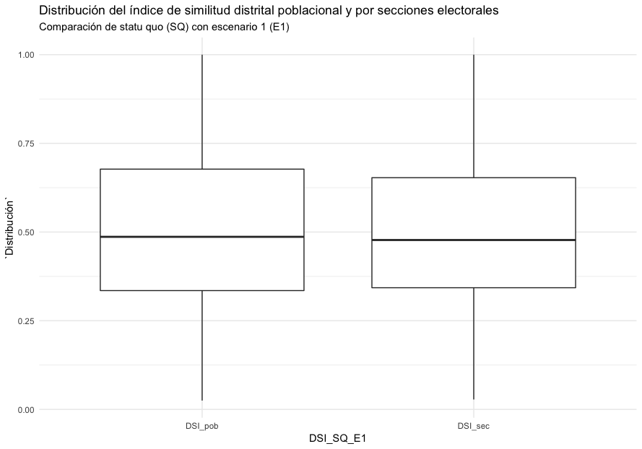 2.3 muestra que la distribución del índice, tanto en la versión con secciones electorales como en la poblacional, se concentra en la vecindad del valor 1. Esto quiere decir que gran proporción de los DSI denotan similitud entre los distritos automatizados y los distritos finales donde interactuaron los actores políticos con el sistema.

La gráfica 2.7 muestra la distribución de los DSI en las versiones de secciones electorales y poblacional comparando el primer mapa producido en el proceso y el último. En los diagramas de caja y brazos se observa que el índice se acumula en valores cercanos a 1, lo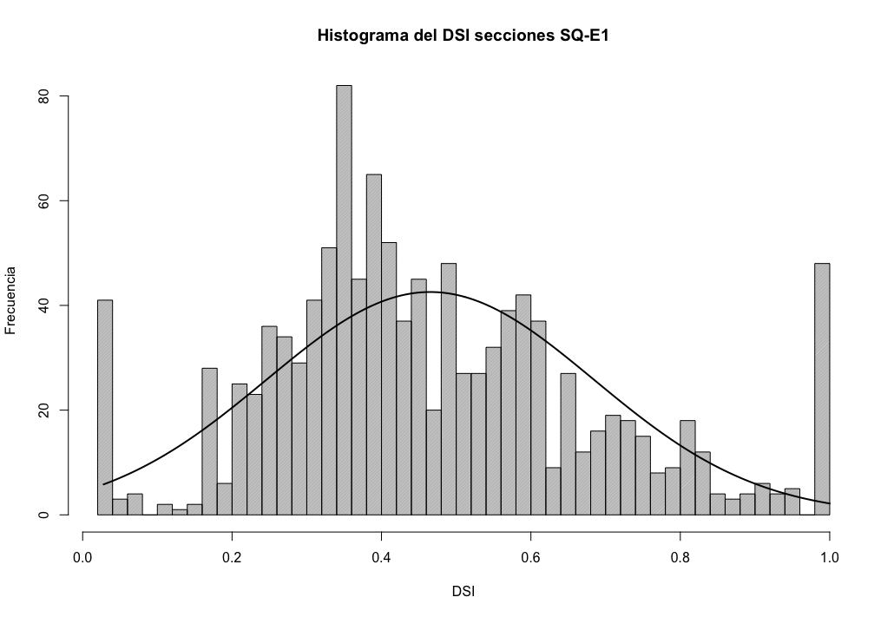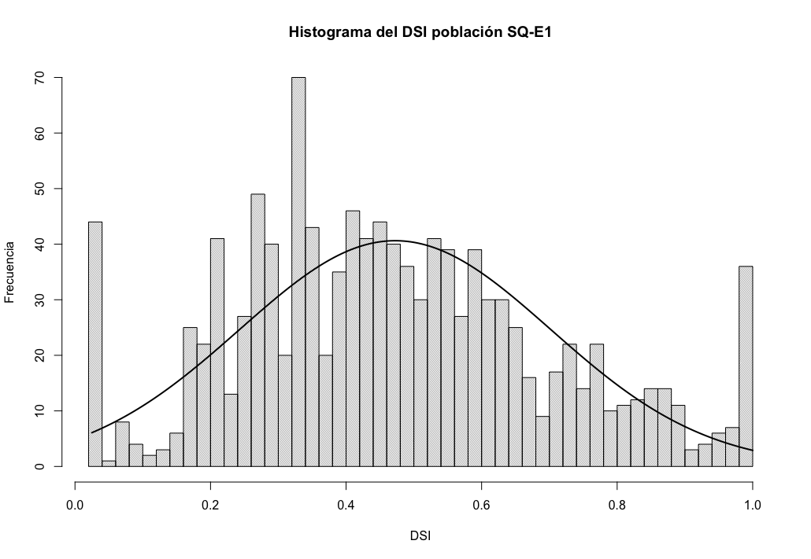 que indica una gran similitud entre los distritos dibujados en el primer escenario y los que resultaron de dos rondas de observaciones y redibujar los últimos mapas producidos que fueron los que se entregaron al Consejo General del INE para ser votados y aprobados.

Gráfica 2.2 Histograma del DSI por secciones electorales SQ con E1

Tabla 2.3 Distribución de DSI poblacional y por secciones electorales comparando E1 con E3

Las gráficas 2.8 y 2.9 muestran la frecuencia de ambas versiones del índice en forma de histogramas donde se refuerza lo expuesto en la tabla y diagramas anteriores respecto a la similitud de los distritos que componen a los escenarios 1 y 3, esto es, al tener valores cercanos o iguales a 1, hay poca diferencia entre ambos mapas y se esperara que la influencia de los partidos al suscribir modificaciones y observaciones no son tomadas en cuenta por el proceso, ya sea por no respetar alguno de los 7 primeros criterios o por subir la función de costo de la distritación.

Gráfica 2.3 Histograma del DSI por población SQ con E1

**Hipótesis y modelo**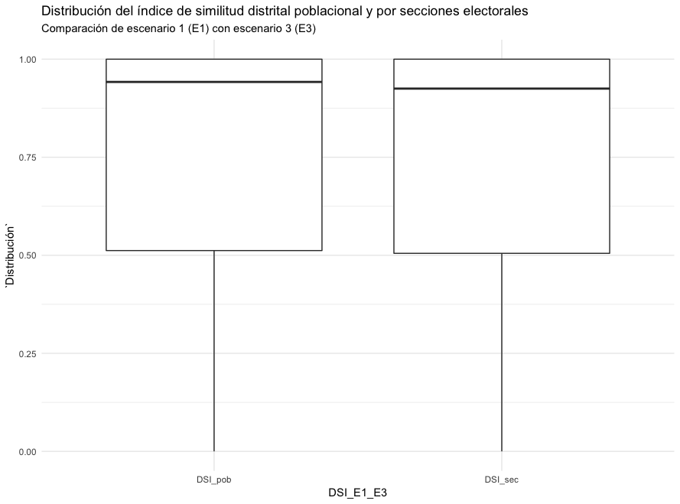

Los factores que pueden explicar la similitud entre la geografía electoral anterior denotada como SQ con la que es resultado del proceso descrito con anterioridad, denotada como E3, son el partido de origen de los gobernadores y de sus antecesores inmediatos pensando que, en el contexto mexicano de no reelección en cargos ejecutivos, buscan afianzar a sus partidos en sus respectivos estados. Una forma de medir esto es dada la conformación de distritos, qué tanta fortaleza tienen los partidos en las secciones electorales, es decir, qué secciones son sus bastiones y en qué proporción de secciones bastiones controlan a los distritos electoralmente hablando.

Otro factor que puede explicar la similitud son las características de las regiones agrupadas en rurales, urbanas y mixtas según la cla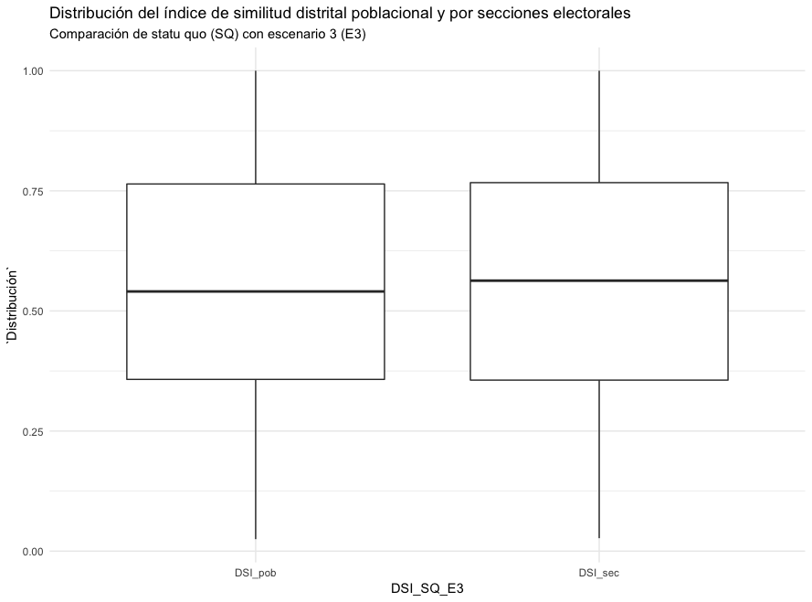sificaci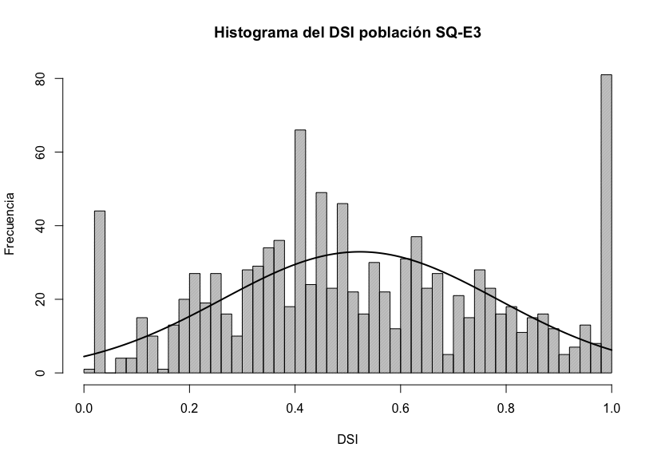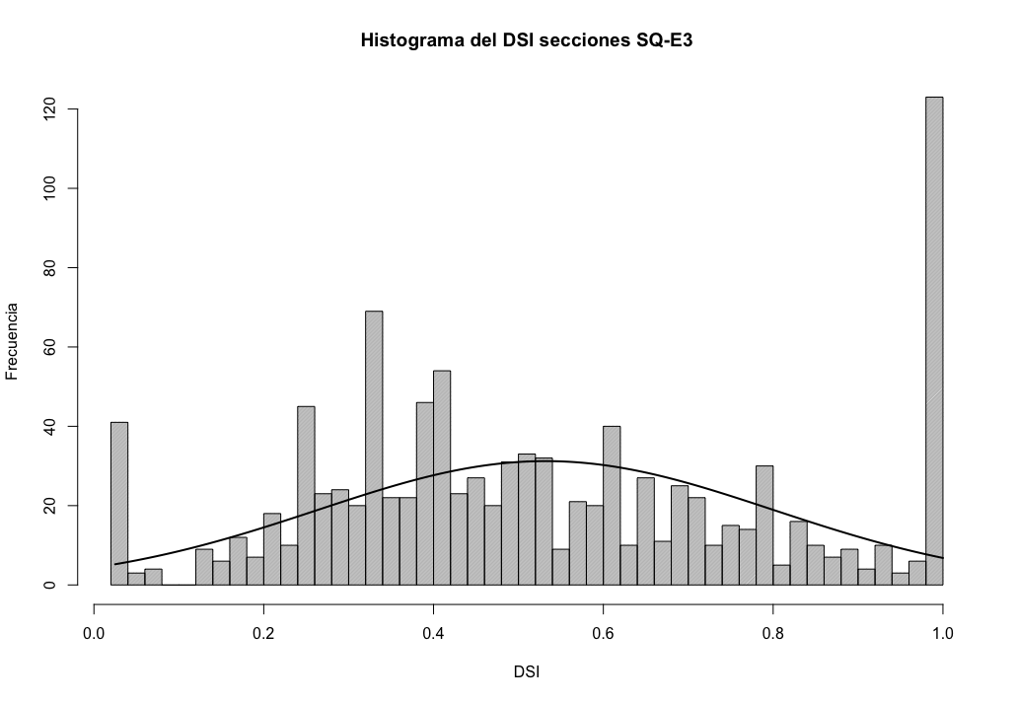ón del INE, ya que la política en regiones rurales puede ser presa de control político y clientelismo, relacionado con el régimen ejidal de tenencia de la tierra y la lejanía de estos ejidos a las cabeceras municipales tratándose de bastiones de opositores al PRI, de acuerdo con Fergusson, Larreguy y Riaño (2015).

|  |  |  |
| --- | --- | --- |
| Distribución | DSI_pob SQ_E3 | DSI_sec SQ_E3 |
| Min | 0.0270 | 0.0250 |
| Q1 | 0.3560 | 0.3575 |
| Mediana | 0.5630 | 0.5405 |
| Media | 0.5637 | 0.5622 |
| Q3 | 0.7670 | 0.7642 |
| Max | 1.0000 | 1.0000 |

Gráfica 2.4 Diagramas de caja y brazos de DSI poblacional y por secciones electorales comparando SQ con E3

Gráfica 2.6 Histograma del DSI por secciones electorales SQ con E3

Gráfica 2.5 Histograma del DSI por secciones electorales SQ con E3

En este trabajo se define bastión electoral a la sección electoral donde ha resultado ganador en al menos 4 de las 6 elecciones entre locales entre el año 2000 y el año 2015. Las secciones que no cumplen con esta condición son llamadas *swing.*

El INE define a una sección urbana como aquella conformada por un conjunto de manzanas bien definidas que presentan nomenclatura de calles, servicios públicos como agua potable y luz y presenta continuidad urbanística real. Las secciones rurales son aquellas localidades que no pueden formar por sí solas una sección electoral, se caracterizan por la predominancia de espacios abiertos destinados a actividades primarias y carecen o presentan servicios públicos escasos. Por último, define a las secciones mixtas como aquellas áreas geográficas que forman parte de una localidad urbana, además de presentar al menos una localidad rural.

|  |  |  |
| --- | --- | --- |
| Distribución | DSI_pob SQ_E1 | DSI_sec SQ_E1 |
| Min | 0.0000 | 0.0000 |
| Q1 | 0.5120 | 0.5050 |
| Mediana | 0.9420 | 0.9520 |
| Media | 0.7690 | 0.7676 |
| Q3 | 1.0000 | 1.0000 |
| Max | 1.0000 | 1.0000 |

Esta información lleva a formular las siguientes hipótesis de trabajo.

* Hipótesis 1: Los distritos hijos con mayor proporción de secciones rurales se parecerán más a sus distritos padres que los distritos con mayor proporción de secciones urbanas.
* Hipótesis 2: Los distritos hijos con alto porcentaje de secciones bastión tendrán mayor similitud con sus distritos padres que los distritos con secciones *swing.*
* Hipótesis 3: Los distritos hijos de entidades donde se aplicó el criterio 8 guardan mayor similitud con los distritos padres que los distritos de estados donde no se aplicó el criterio 8.

Se utilizaron dos modelos de regresión lineal simple donde se utilizó al índice de similitud distrital entre el *status quo* (SQ) y el escenario 3 en ambas versiones, poblacional y de secciones electorales, como las variables dependientes de cada modelo. Como variables independientes, para ambos casos, se utilizó una función indicadora que denota las entidades donde se utilizó el criterio 8 para trazar sus mapas electorales, la proporción de secciones rurales, urbanas y mixtas que tiene el distrito, funciones indicadoras que marcan a qué partido pertenecen los gobernadores que ocupan el Ejecutivo local antes de utilizar los nuevos mapas en un proceso electoral, así como indicadoras para señalar el partido de sus dos próximos antecesores. Como controles se utilizaron el año en que se llevó a cabo la distritación local y el partido que ganó la mayoría de los distritos electorales en los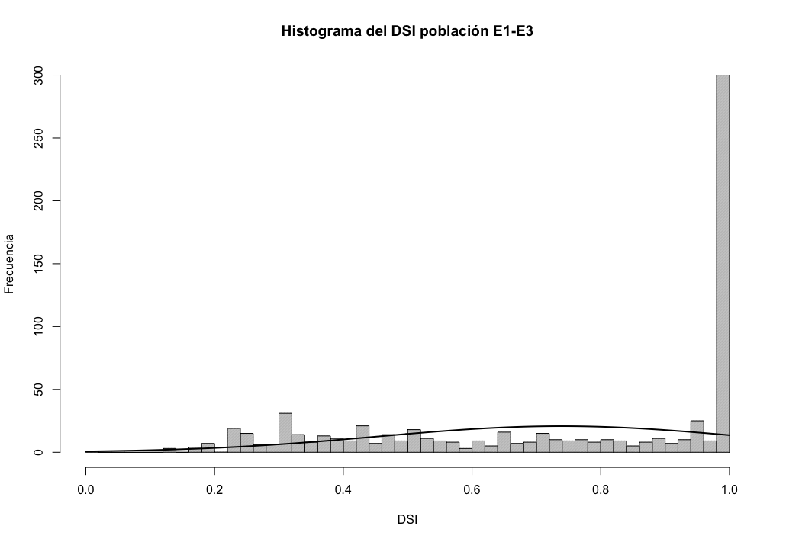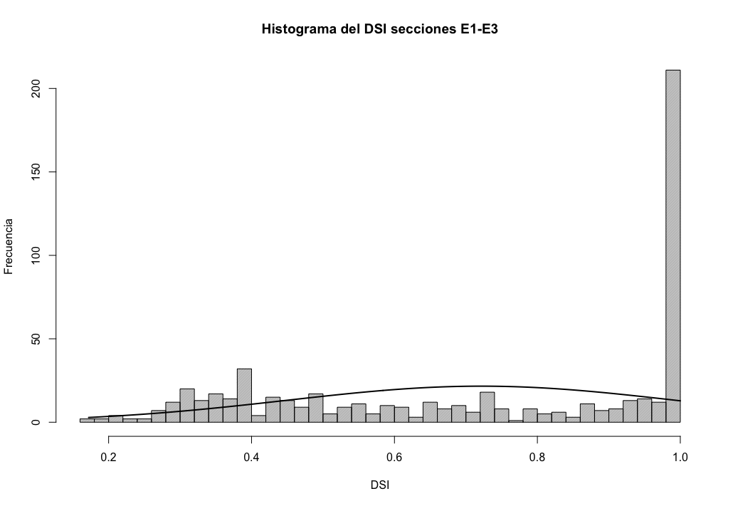 congresos de cada entidad antes y después del proceso.

Gráfica 2.7 Diagramas de caja y brazos de DSI poblacional y por secciones electorales comparando E1 con E3

Gráfica 2.8 Histograma del DSI por secciones electorales E1 con E3

Gráfica 2.9 Histograma del DSI por población E1 con E3